Župan
Trg Edvarda Kardelja 1, 5000 Nova Gorica
7

Številka: 3500-0013/2026-2
Nova Gorica, dne 22. september 2026

MESTNI SVET MESTNE OBČINE NOVA GORICA
ZADEVA: PREDLOG ZA OBRAVNAVO NA SEJI MESTNEGA SVETA MESTNE OBČINE NOVA GORICA

NASLOV: Predlog Odloka o spremembah in dopolnitvah Odloka o Občinskem prostorskem načrtu Mestne občine Nova Gorica – skrajšani postopek
GRADIVO PRIPRAVIL: Mestna občina Nova Gorica, Služba za okolje in prostor
IZDELOVALEC GRADIVA: LOCUS d.o.o.
POROČEVALEC: Irena Balantič, višja svetovalka za okolje in prostor
PRISTOJNO DELOVNO TELO: Odbor za prostor
PREDLOG SKLEPA:
Mestni svet Mestne občine Nova Gorica sprejme Odlok o spremembah in dopolnitvah Odloka o Občinskem prostorskem načrtu Mestne občine Nova Gorica.

Desnik podpisnik
Samo Turel
Župan

Gradivo:
- Gradivo 1: Odlok o spremembah in dopolnitvah Odloka o Občinskem prostorskem načrtu Mestne občine Nova Gorica številka 11
- Gradivo 2: Obrazložitev s prilogami

Mestni svet
Trg Edvarda Kardelja 1, 5000 Nova Gorica
Predlog

Na podlagi drugega odstavka 125. člena Zakona o urejanju prostora (Uradni list RS, št. 199/21, 18/23 – ZDU-1O, 78/23 – ZUNPEOVE, 95/23 – ZIUOPZP, 23/24, 109/24, 25/25 – odl. US, 75/25 in 14/26) in 19. člena Statuta mestne občine Nova Gorica (Uradni list RS, 13/12, 18/17 in 18/19) je Mestni svet Mestne občine Nova Gorica na seji dne _______ sprejel

ODLOK
o spremembah in dopolnitvah Odloka o Občinskem prostorskem načrtu Mestne občine Nova Gorica
- člen
V Odloku o Občinskem prostorskem načrtu Mestne občine Nova Gorica (Uradni list RS, št. 13/18 – uradno prečiščeno besedilo, 30/18, 31/20, 110/25 in 1060/26) se v 35. členu, v četrtem stavku število »3 – « črta.
- člen
V 57. členu se v tabeli Omilitveni ukrepi pri varovanem območju »SCI SI3000255 Trnovski gozd – Nanos« v četrti vrstici stolpca »Območje urejanja« besedilo »LV-03/01 LV-04/01« nadomesti z besedilom »LA-01/01«.

- člen

V tekstualnem delu OPN se Priloga 4 nadomesti z novo Prilogo 4, ki je kot Priloga 1 sestavni del tega odloka.
- člen
V grafičnem delu izvedbenega dela OPN se v Prikazu območij enot urejanja prostora, osnovne oziroma podrobnejše namenske rabe prostora in prostorskih izvedbenih pogojev, merilo 1:5.000, lista št. 38 in 47 nadomestita z novima listoma št. 38 in 47.

V grafičnem delu izvedbenega dela OPN se v Prikazu območij enot urejanja prostora in prikaz gospodarske javne infrastrukture, merilo 1:5.000, listi št. 38A, 38B, 47A in 47B nadomestijo z novima listoma št. 38 in 47.
- člen
Ta prostorski akt je v prostorskem informacijskem sistemu objavljen pod identifikacijsko številko 7778.
KONČNA DOLOČBA
- člen
(uveljavitev odloka)
Ta odlok začne veljati petnajsti dan po objavi v Uradnem listu Republike Slovenije.
Številka: 3500-0013/2026-
Nova Gorica, dne

Desnik podpisnik
Samo Turel
Župan

Priloga:
- Priloga 1: Priloga 4 – enote urejanja prostora s podrobnimi prostorskimi izvedbenimi pogoji in usmeritvami za načrtovanje OPPN

Oddelek za okolje, prostor in javno infrastrukturo
Trg Edvarda Kardelja 1, 5000 Nova Gorica

Obrazložitev
- Razlogi, ki utemeljujejo potrebno po odloku
Pri uporabi Odloka o Občinskem prostorskem načrtu Mestne občine Nova Gorica (Uradni list RS, št. 13/18 – uradno prečiščeno besedilo, 30/18, 31/20, 110/25 in 1060/26 v nadaljevanju OPN) so bile v ugotovljene očitne pisne in tehnične napake v besedilnem in grafičnem delu izvedbenega dela OPN, ki so nastale med postopkom in so razvidne iz spisne dokumentacije. S predlaganim odlokom želimo te napake odpraviti.
- Obseg in vsebina spremembe

S predlaganim Odlokom o spremembah in dopolnitvah Odloka o občinskem prostorskem načrtu Mestne občine Nova Gorica (v nadaljevanju: predlog odloka) se predlaga spremembo izvedbenega dela OPN v tekstualnem in grafičnem delu. Odpravile se bodo očitne pisne in tehnične napake, ki so nastale med postopkom in so razvidne iz spisne dokumentacije.

Obrazložitev očitnih pisnih in tehničnih napak v tekstualnem delu OPN
Očitne pisne in tehnične napake v tekstualnem delu OPN se nanašajo na:
- OPN, kjer se:
- v 35. členu zadnji stavek »Členitev prostora je prikazana na kartah »3-Prikaz območij enot urejanja prostora, osnovne oziroma podrobnejše namenske rabe prostora in prostorskih izvedbenih pogojev.« nadomesti s stavkom: »Členitev prostora je prikazana na kartah »Prikaz območij enot urejanja prostora, osnovne oziroma podrobnejše namenske rabe prostora in prostorskih izvedbenih pogojev.«, priloge niso več številčene na ta način, zato se v stavku izbriše »3 –«;
- v 57. členu v tabeli Omilitveni ukrepi pri varovanem območju SCI SI3000255 Trnovski gozd – Nanos v četrti vrstici namesto enot urejanja prostora LV-03/01 in LV-04/01 navede pravilno enoto urejanja prostora LA-01/01, saj se vsebina stolpca Ukrep naša na kamnolom Lazna;
- Prilogo 4 – Enote urejajna prostora s podrobnimi prostorskimi izvedbenimi pogoji in usmeritvami za načrtovanje OPPN, kjer se odpravijo pisne in tehnične napake in popravi vrstni red vrstic, da si glede na naselja sledijo po naraščajočem vrstnem redu (zaporedne številke vrstic so štete ločeno za posamezno naselje):
- v razdelku naselja Branik se popravi vrstni red vrstic od 13. do 23., in sicer, da si sledijo na način: BR-11/005, BR-11/008, BR-11/010, BR-11/013, BR-11/016, BR-11/02, BR-11/04, BR-11/07, BR-11/08, BR-11/09, BR-11/10;
- v razdelku naselja Čepovan se popravi vrstni red vrstic 7. in 8., in sicer, da si sledijo na način: ČE-03/05, ČE-03/07;
- v razdelku naselja Dornberk v tretji vrstici v stolpcu EUP popravi zapis »DO-04-/01«, da se ta glasi: DO-04/01;
- v razdelku naselja Lokve se v 21. vrstici v 2. stolpcu napačno navedeno poimenovanje enote urejanja prostora »LV-07/04« spremeni v »LV-07/05«;
- v razdelku naselja Lokve popravi vrstni red vrstic od 18. do 21., in sicer, da si sledijo na način: LV-07/04, LV-07/05, LV-08/02, LV-08/11;
- v razdelku naselja Nova Gorica se odpravi pisno napako v imenu naselja v vrstici NG-65 iz »NOVA GROICA« v »NOVA GORICA«;
- v razdelku naselja Ozeljan popravi vrstni red vrstic od 7. do 11., in sicer, da si sledijo: OZ-09/080, OZ-09/02, OZ-10/02, OZ-10/470, OZ-12/02;
- v razdelku naselja Preserje se popravi vrstni red vrstic od 5. do 8., in sicer, da si sledijo: PS-03/029, PS-03/528, PS-03/529, PS-03/530;
- v razdelku naselja Šmihel se popravi vrstni red vrstic od 7. do 10., in sicer, da si sledijo: ŠM-09/09, ŠM-09/118, ŠM-472, ŠM-526.
Obrazložitev očitnih tehničnih napak v grafičnem delu OPN
Očitna tehnična napaka v grafičnem delu je nastala pri prenosu dopolnjenega osnutka sprememb in dopolnitev OPN MONG številka 7 (v nadaljevanju: SD7 OPN) iz ZKP na ZKN (pri upoštevanju sprejete tehnične pososdobitve), in sicer na treh lokacijah:
tehnična posodobitev  OPN | redni postopek  SD7 OPN | hitri postopek  SD 11 OPN
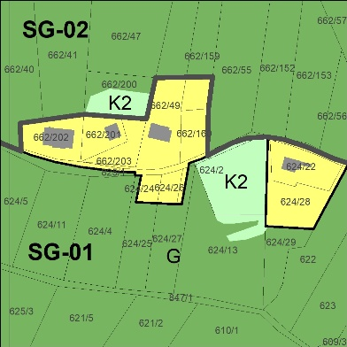 | 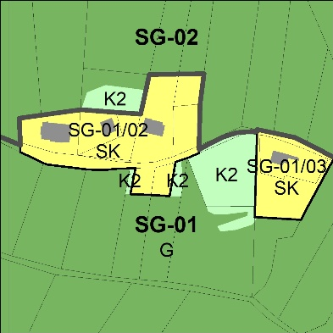 | 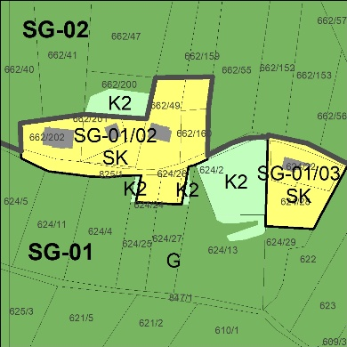
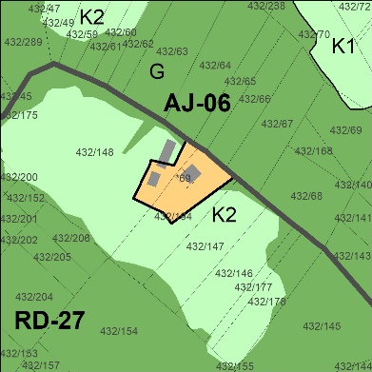 | 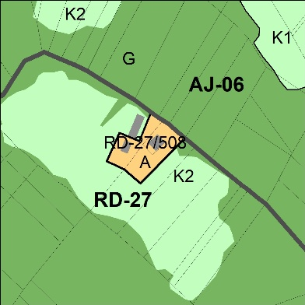 | 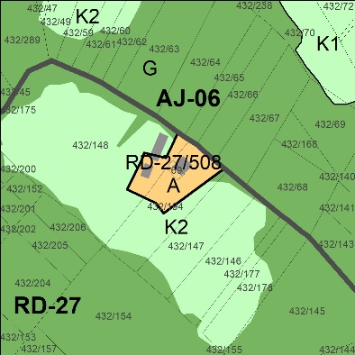
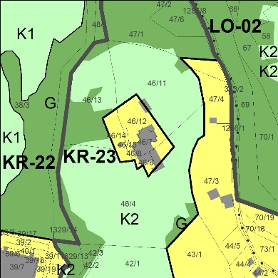 | 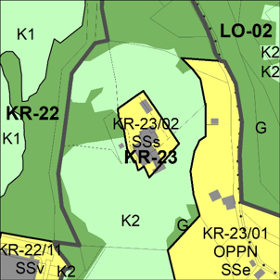 | 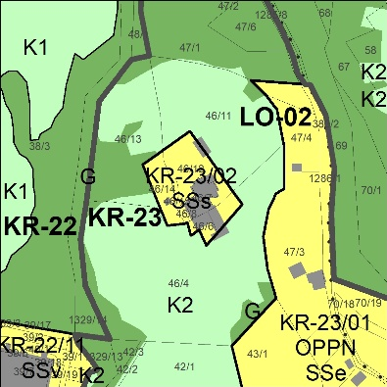

Izvorni OPN je imel namensko rabo prikazano na zemljiškokatasterskem prikazu (ZKP) iz leta 2012. OPN na navedenem prikazu je bil tudi osnova, na kateri so se izdelovale spremembe in dopolnitve prostorskega akta, vključno s SD7 OPN vse do faze dopolnjenega osnutka.
Občina je postopek SD7 OPN pričela leta 2017 na namenski rabi, prikazani na ZKP, vendar je leta 2026 fazo usklajenega predloga SD7 OPN nadaljevala na tehnično posodobljeni podlagi, saj je januarja 2026 stopila v veljavo Tehnična posodobitev OPN MONG.
Namen tehnične posodobitve OPN, ki je potekala vzporedno s SD7 OPN, je bil prenos izvedbenega grafičnega dela akta iz zemljiško katastrskega prikaza (ZKP) na zemljiško katastrski načrt (ZKN). V postopku izdelave tehnične posodobitve, ki je potekala jeseni 2025, je bila opravljena tudi javna razgrnitev osnutka tehnične posodobnitve. Občina je prejete pripombe obravnavala in jih v posodobitvi smiselno upoštevala. Januarja 2026 je Tehnična posodobitev OPN MONG stopila v veljavo.
Izdelovalec OPN je dopolnjen predlog SD7 OPN izdelal konec oktobra 2025 in kot tehnično posodobljeno podlago uporabil podatek, ki še ni bil dokončen. Zaradi navedenega je prišlo do razlike v interpretaciji na treh zgoraj prikazanih lokacijah.
Na podlagi zgoraj obrazloženega se v grafičnem delu izvedbenega dela OPN v analogni in digitalni obliki, objavljeni v prostorskem informacijskem sistemu z novimi listi nadomestijo (prikaz javne gospodarske infrastrukture razdeljen na liste A in B je sedaj združen na en list zaradi zahteve ministrstva):
- Prikaz območij enot urejanja prostora, osnovne oziroma podrobnejše namenske rabe prostora in prostorskih izvedbenih pogojev, merilo 1:5.000 – lista št. 38 (B0525) in št. 47 (B0535),
- Prikaz območij enot urejanja prostora in prikaz javne gospodarske infrastrukture, merilo 1:5.000 – lista št. 38 (B0525) in št. 47 (B0535).

- Postopek
Predlagane spremembe in dopolnitve OPN potekajo po kratkem postopku v skladu s prvim odstavkom 125. člena Zakona o urejanju prostora (Uradni list RS, št. 199/21, 18/23 – ZDU-1O, 78/23 – ZUNPEOVE, 95/23 – ZIUOPZP, 23/24, 109/24, 25/25 – odl. US, 75/25 in 14/26; v nadaljevanju: ZUreP-3), ki se lahko izvede, če gre za take spremembe in dopolnitve, ki ne pomenijo načrtovanja novih prostorskih ureditev oziroma določanje nove izvedbene regulacije prostora in ne zahtevajo sodelovanja nosilcev urejanja prostora ozirom izvedbe celovite presoje vplivov na okolje.
Kratek postopek sprememb in dopolnitev v skladu z ZUreP-3 se izvede po postopku, ki je v občini predpisan za sprejetje drugih občinskih odlokov, pri čemer občina predlog sprememb in dopolnitev objavi v prostorskem informacijskem sistemu.
Vsebina sprememb narekuje, da občina skladno z 2. odstavkom 125. člena ZUreP-3, spremembo prostorskega akta – SD 11 OPN izvede kot kratek postopek sprememb in dopolnitev, saj gre za odpravo očitnih pisnih in tehničnih napak v besedilnem in grafičnem delu odloka, ki so nastale med postopkom in so razvidne iz spisne dokumentacije.
V kratkem postopku SD 11 OPN nosilci urejanja prostora ne sodelujejo.
Ker gre za manj zahtevne spremembe odloka, se Odlok o spremembah in dopolnitvah Odloka o Občinskem prostorskem načrtu Mestne občine Nova Gorica številka 11 sprejme po skrajšanem postopku na podlagi 70.a člena Poslovnika Mestnega sveta Mestne občine Nova Gorica (Uradni list RS, št. 108/12, 77/16, 80/17, 16/21).
Skladno z deveto alinejo petega odstavka 46. člena ZUreP-3 je gradivu priložena izjava občinskega urbanista o izpolnjevanju pogojev za uporabo kratkega postopka sprememb in dopolnitev OPN v skladu s 125. členom ZUreP-3.
- Cilji, ki jih želimo doseči s sprejemom odloka
S sprejemom odloka želimo odpraviti očitne pisne in tehnične napake v OPN.
- Pravne podlage in načela, po katerih naj se uredijo razmerja na področju
Pravno podlago za spremembo odloka predstavlja 125. člen Zakona o urejanju prostora (Uradni list RS, št. 199/21, 18/23 – ZDU-1O, 78/23 – ZUNPEOVE, 95/23 – ZIUOPZP, 23/24, 109/24, 25/25 – odl. US, 75/25 in 14/26).

- Rešitve in posledice, ki bodo nastale s sprejemom odloka
S sprejemom odloka bo temeljni prostorski akt občine spremenjen tako, da bo ustrezna zakonska podlaga v upravnem postopku izdajanja dovoljenj za gradnje in druge posege v prostor.
- Materialne obveznosti, ki bodo nastale s sprejemom odloka
S sprejemom Odloka ne bodo nastale materialne obveznosti za proračun Mestne občine Nova Gorica.
Ker predlog odloka predstavlja manj zahtevne spremembe Odloka o Občinskem prostorskem načrtu Mestne občine Nova Gorica (odprava očitnih pisnih in tehničnih napak), predlagamo Mestnemu svetu, da skladno s 1. alinejo prvega odstavka 70.a člena Poslovnika Mestnega sveta Mestne občine Nova Gorica predlog odloka sprejme po skrajšanem postopku.

Pripravila:
Levi podpisnik | Desnik podpisnik
Irena Balantič | Aleš Markočič
Višja svetovalka za okolje in prostor | Direktor občinske uprave

Priloge:
- Tekstualni del OPN:
  - Priloga 4: Enote urejanja prostora s podrobnimi prostorskimi izvedbenimi pogoji in usmeritvami za načrtovanje OPPN.
- Grafični del OPN:
  - Območja enot urejanja prostora, osnovne oz. podrobnejše namenske rabe prostora in prostorskih izvedbenih pogojev, M 1:5.000 – lista št. 38 (B0525) in št. 47 (B0535),
  - Območja enot urejanja prostora in gospodarske javne infrastrukture, M 1:5.000 – lista št. 38 (B0525) in št. 47 (B0535).

